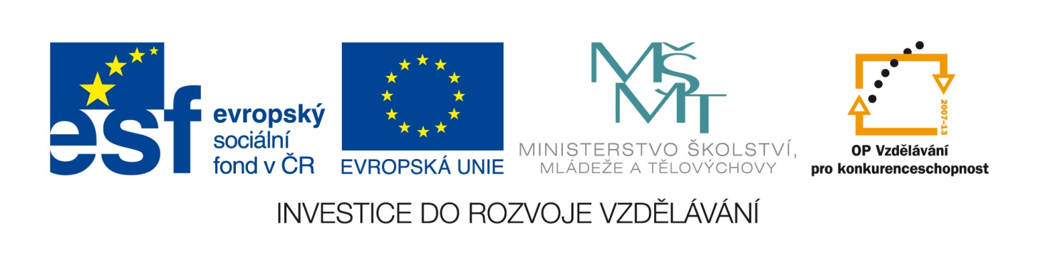
Výsledek výzvy k podávání nabídek
Číslo zakázky: | C/12/414
Název programu: | Operační program Vzdělávání pro konkurenceschopnost
Registrační číslo projektu: | CZ.1.07/1.4.00/21.0933
Název projektu: | Čtenářství, informace a badatelství pro život
Název zakázky: | „Dodávka hardware a software a dalšího vybavení – EU peníze školám“
Datum vyhlášení zakázky: | 13.7.2012
Název/obchodní firma zadavatele: | Základní škola T. G. Masaryka Poděbrady, Školní 556,  okres Nymburk
Název obchodní firma vybraného dodavatele: | BOXED, s. r. o.
Sídlo dodavatele: | Velflíkova 4  160 00 PRAHA 6
Osoba oprávněná jednat jménem dodavatele: | Ing. Luděk Heinz – jednatel společnosti  Ing. Josef Dostál – jednatel společnosti
IČ dodavatele: | 27243842

